Тренинг командообразования «Свадебный переполох»
«Скажите мне — и я забуду, покажите мне — и я,
может быть, запомню,
сделайте вместе со мной — и я пойму»
Народная мудрость
14 декабря педагог-психолог Сачкова Н.В. для воспитателей ДОУ повела тренинг командообразования.
Тренинг — это обучающее массовое интерактивное мероприятие с закреплением получаемых навыков.
Цель данного тренинга: улучшение психологического климата в ДОУ и сплочение сотрудников внутри коллектива.
Задачи тренинга командообразования:
- Усилить креативность сотрудников.
- Проявить и разрешить межличностные конфликты.
- Повысить работоспособность и дисциплину.
- Улучшить личные взаимоотношения.

В тренинге командообразования использовались различные игры и упражнения, позволяющие достичь вышеперечисленных задач и целей.
Игра «Привет!»
Эта игра на командообразование физически сближает участников группы друг с другом и привносит в совместную работу элемент дружеских отношений. В тоже время в игре мобилизуется внимание участников, поскольку они должны одновременно управлять обеими сторонами своего тела. Каждый игрок может прервать рукопожатие правой рукой только тогда, когда установит новый контакт – левой рукой. Это способствует межполушарному взаимодействию.

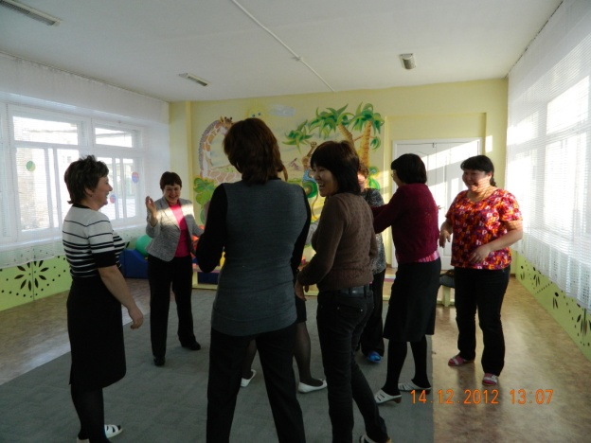
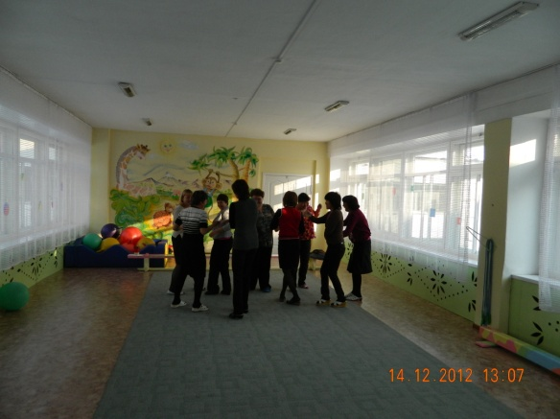

Упражнение «Имена – из спичек!»
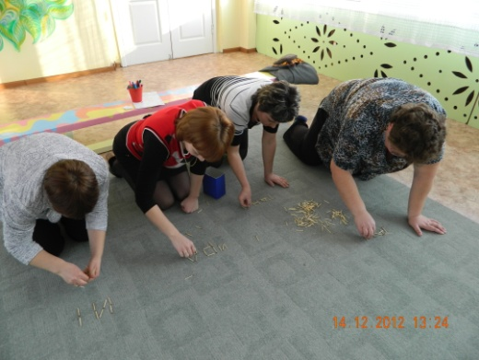
Это упражнение позволяет активизировать творческую активность участников и настроить их на происходящее, проявить смекалку и быстроту выполнения.
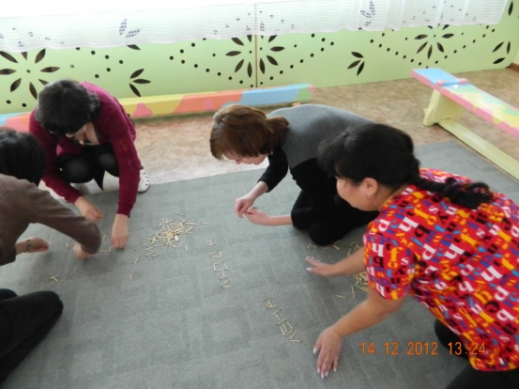

Игра «Уменьшающаяся газета».
Игра интересна с точки зрения развития межличностных отношений, она требует достаточно высокого уровня кооперации, поскольку каждый участник одновременно взаимодействует сразу с несколькими другими участниками. Так же позволяет выработать общую стратегию и тактику в достижении поставленной цели.
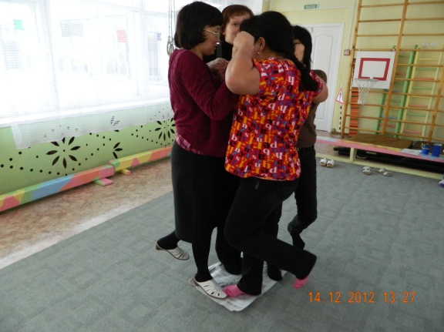
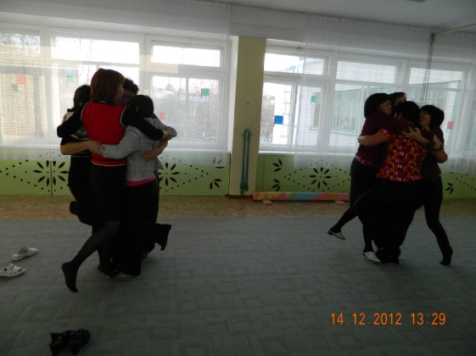

Упражнение «Ужасно-прекрасный рисунок»
Упражнение позволяет развить творческое начало у сотрудников, усилить креативность.
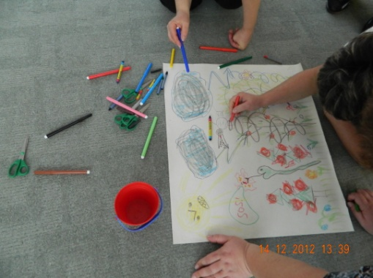
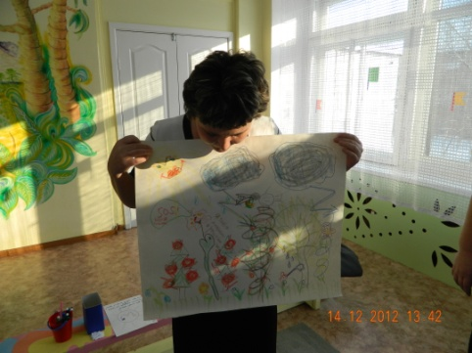
Упражнение «Вавилонская башня»
Упражнение соревновательное. Цель: получение и коррекция навыков эффективной совместной деятельности, сплочение коллектива.
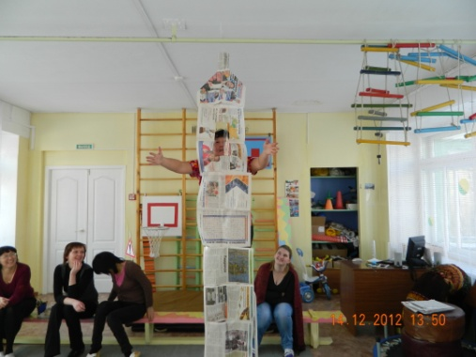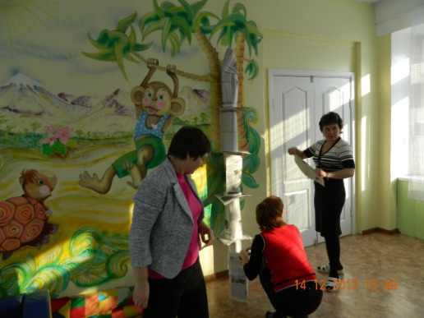
Игра «Танец жениха и невесты»
Участникам необходимо было придумать танец и продемонстрировать его друг другу.
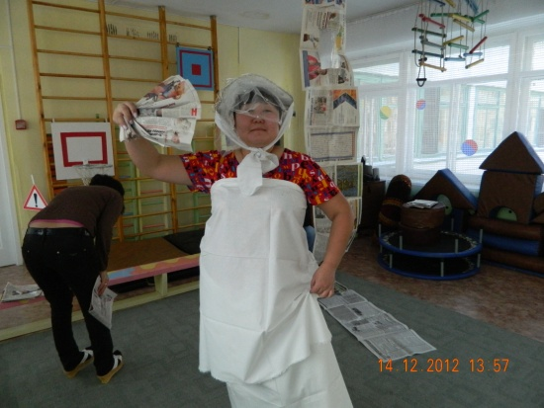

Игра «Восковая палочка»
Игра позволяет установить доверительные отношения с коллегами и отблагодарить их за оказанное доверие.

По окончании каждой игры и упражнения, а так же тренинга в целом, проходило обсуждение, потому что тренинг – он не предсказуем. Всё, что происходило на нем – это «здесь и сейчас», поэтому необходимо было выявить и позитивные и негативные моменты, что понравилось - не понравилось, что было трудно, а что удавалось легко.
